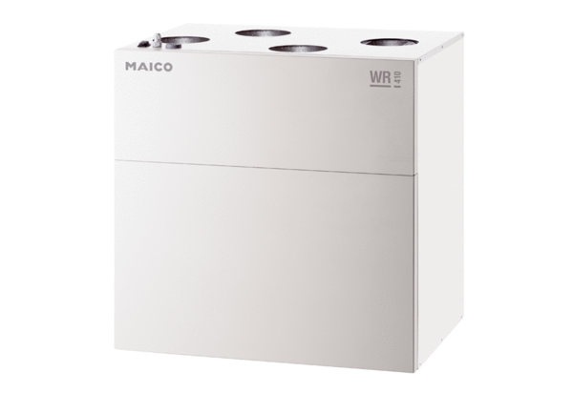Appareil de ventilation centralisé WR 310 RUnité de conditionnement : 1 pièceGamme: K
Numéro de référence : 0095.0260Fabricant : MAICO

